

**ĐẠI HỌC CÔNG NGHỆ THÔNG TIN VÀ TRUYỀN THÔNG VIỆT – HÀN**

**KHOA KHOA HỌC MÁY TÍNH**



BÁO CÁO ĐỒ ÁN TỐT NGHIỆP

**WEBSITE ĐỊA ĐIỂM ĂN UỐNG TẠI ĐÀ NẴNG**

**Giáo viên hướng dẫn : Nguyễn Đức Hiển**

**Sinh viên thực hiện : Trần Văn Quang**

**Lớp : 19I1**

**Đà Nẵng, ngày 26 tháng 07 năm 2021**

**ĐẠI HỌC CÔNG NGHỆ THÔNG TIN VÀ TRUYỀN THÔNG VIỆT – HÀN**

**KHOA KHOA HỌC MÁY TÍNH**



**BÁO CÁO ĐỒ ÁN TỐT NGHIỆP**

**ĐỀ TÀI: WEBSITE**

**“ĐỊA ĐIỂM ĂN UỐNG TẠI ĐÀ NẴNG”**

**Đà Nẵng, ngày 26 tháng 07 năm 2021**

**LỜI CẢM ƠN**

Trong suốt thời gian học tập và rèn luyện tại Trường Đại học Công nghệ Thông tin và Truyền thông Việt – Hàn, em đã nhận được rất nhiều sự quan tâm, giúp đỡ của quý thầy cô cùng bạn bè. Với lòng biết ơn sâu sắc và chân thành nhất, em xin gửi đến quý thầy cô Trường Đại học Công nghệ Thông tin và Truyền thông Việt – Hàn đã dùng tri thức và tâm huyết của mình để truyền đạt vốn kiến thức quý báu cho em trong suốt thời gian em học tại trường.

Em xin chân thành cảm ơn Thầy Nguyễn Đức Hiển đã tận tâm hướng dẫn em qua từng buổi học trên lớp cũng như những buổi nói chuyện, trao đổi về đề tài Nghiên cứu và Xây dựng Website. Em cũng xin gửi lời cảm ơn đến các ban lãnh đạo của Trường Đại học Công nghệ Thông tin và Truyền thông Việt – Hàn, cùng với các Khoa – Phòng ban chức năng đã trực tiếp và gián tiếp giúp đỡ em trong quá trình học tập và nghiên cứu đề tài này.

Với điều kiện thời gian cũng như hạn chế về kinh nghiệm của một sinh viên, bài báo cáo này không thể tránh được những thiếu xót. Em rất mong nhận được sự chỉ bảo, đóng góp ý kiến của các quý thầy cô để em có thêm kinh nghiệm, bổ sung và nâng cao kiến thức của bản thân để phục vụ cho công tác thực tế sau này.

Em xin chân thành cảm ơn.

**Mục lục**

CHƯƠNG I. NỘI DUNG ĐỀ TÀI 8

**Mục 1.** **Mô** **tả** 8

**Mục 2.** **Mục đích nghiên cứu** 8

**Mục 3.** **Phương pháp nghiên cứu** 8

**Mục 4.** **Kết quả** 9

**Mục 5.** **Nội dung thực hiện** 9

CHƯƠNG II. CƠ SỞ LÝ THUYẾT 10

**A.** **Công cụ xây dựng website** 10

**Mục 1.** **Visual Studio Code** 10

**a)** **Ưu điểm** 10

**b)** **Nhược điểm** 10

**Mục 2.** **Framework  Laravel** 10

**a)** **Ưu điểm** 11

**b)** **Nhược điểm** 11

**Mục 3.** **Ngôn ngữ PHP** 11

**a)** **Ưu điểm** 11

**b)** **Ưu điểm** 12

**Mục 4.** **Xampp** 12

**a)** **Ưu điểm** 12

**b)** **Nhược điểm** 13

**Mục 5.** **My SQL** 13

**a)** **Ưu điểm** 14

**b)** **Nhược điểm** 14

CHƯƠNG III. PHÂN TÍCH VÀ THIẾT KẾ HỆ THỐNG 15

**A.** **Mô tả hệ thống** 15

**Mục 1.** **Hoạt động của website “địa điểm ăn uống tại Đà Nẵng”** 15

**Mục 2.** **Biểu đồ use cace** 15

**a)**  **Đặc tả use case khách hàng** 16

**b)**  **Đặc tả use case nhà bán hàng** 17

**c)** **Đặc tả use case của Admin** 18

**Mục 3.** **Cơ sở dữ liệu** 18

**a)** **Định nghĩa bảng** 18

CHƯƠNG II. KẾT QUẢ ĐẠT ĐƯỢC 20

**A.** **Một số giao diện trong website “địa điểm ăn uống”** 20

**Mục 5.** **GH Giao diện đăng nhập và đăng kí** 22

CHƯƠNG III. KẾT LUẬN VÀ HƯỚNG PHÁT TRIỂN 23

**1.** **Kết quả đạt được** 23

**2.** **Những hạn chế và thiếu sót** 23

**3.** **Hướng phát triển** 23

DANH SÁCH HÌNH VẼ

[*Hình 1.Biểu đồ use case khách hàng* 16](https://d.docs.live.net/a77947451326111f/Desktop/Desktop/TranVanQuang_19i1.docx#_Toc87578852)

[*Hình 2 Biểu đồ use case nhà bán hàng* 17](https://d.docs.live.net/a77947451326111f/Desktop/Desktop/TranVanQuang_19i1.docx#_Toc87578853)

[*Hình 3 Biểu đồ use case Admin* 18](https://d.docs.live.net/a77947451326111f/Desktop/Desktop/TranVanQuang_19i1.docx#_Toc87578854)

[*Hình 4 Giao diện trang chủ* 20](https://d.docs.live.net/a77947451326111f/Desktop/Desktop/TranVanQuang_19i1.docx#_Toc87578855)

[*Hình 5 Giao diện hiển thị tất cả các địa điểm của trang website* 20](https://d.docs.live.net/a77947451326111f/Desktop/Desktop/TranVanQuang_19i1.docx#_Toc87578856)

[*Hình 6 Giao diện chi tiết địa điểm* 21](https://d.docs.live.net/a77947451326111f/Desktop/Desktop/TranVanQuang_19i1.docx#_Toc87578857)

Hình 7 giao diện quản trị viên 21

Hình 8 giao diện đăng kí 22

Hình 9 giao diện đăng nhập 22

**DANH MỤC CÁC TỪ VIẾT TẮT**

|  |  |
| --- | --- |
| VIẾT TẮT | NỘI DUNG |
| PHP | Hypertext Preprocessor |
| SQL | Structured Query Language |

1. **NỘI DUNG ĐỀ TÀI**
   1. **Mô** **tả**

Ở nước ta hiện nay có rất nhiều website cung cấp tin tức và có số lượng người truy cập lớn như: -www.vnexpress.net -www.tuoitre.com.vn -www.vietnamnet.vn -www.dantri.com.vn -www.thanhnien.com.vn .... Website địa điểm ăn uống cung cấp một kênh riêng giúp các nhà hàng giới thiệu các món ăn của mình và giúp mang lại các thông tin văn hóa ẩm thực tới thực khách là rất cần thiết nhằm đem đến cho người dân Việt Nam các thông tin về các món ăn ngon, các món ăn ẩm thực truyền thống của dân tộc. Hơn thế nữa, nó còn giúp quảng bá, giới thiệu ra thế giới, với du khách đến VN các món ăn độc đáo mang đậm phong cách riêng của người Việt Nam

“Website địa điểm ăn uống” tạo ra nhằm hỗ trợ việc tìm kiếm địa điểm và đặt món ăn cho người dùng tại Đà Nẵng hay khách du lịch đến Đà Nẵng, giao tiếp giữa khách hàng, nhân viên nhà hàng quán ăn qua số điện thoại hoặc gặp trực tiếp, tiết kiệm tối đa thời gian và công sức, mang lại hiệu quả kinh doanh cho nhà hàng, quán ăn. Ngoài ra còn cung cấp cho người dùng biết thông tin, địa điểm, lịch trình và chi phí tại các địa điểm món ăn nổi tiếng tại Đà Nẵng”.

Khách hàng có thể truy cập vào website xem món ăn, thức uống, thông tin, vị trí địa điểm mà họ cần thông qua việc tìm kiếm theo tên địa điểm hay tên của món ăn đó. Nếu khách hàng muốn đặt bàn hoặc gọi món thì phải đăng nhập hoặc đăng kí (chưa có tài khoản) trên website việc này giúp cho nhà hàng hay quán ăn có thể biết thông tin khách hàng để trao đổi trong việc gọi món hay đặt bàn.

* 1. **Mục đích nghiên cứu**

Mục tiêu của em là hướng đến tạo ra một website đơn giản dễ tìm kiếm, tạo ra được “Website địa điểm ăn uống” hợp lý nhất cho người dùng.

* 1. **Phương pháp nghiên cứu**

Tham khảo các website cùng chung đê tài, khảo sát thị trường, tham khảo ý kiến nhu cầu của người dùng.

* 1. **Kết quả**
* Trang chủ hiển thị thông tin địa điểm món ăn
* Trang đăng nhập, đăng kí thông tin tài khoản của chủ quán ăn địa điểm đó
* Trang chi tiết về món ăn, giá cả, thành phần cho người dùng
* Đặt món trực tiếp trên Website.
* Nhận hàng khi thanh toán
* Đặt bàn khi liên hệ với nhà hàng, quán ăn hoặc có thể đến địa điểm đó gọi món.
  1. **Nội dung thực hiện**
* Website(visual studio code xử lý giao diện)
  + PHP:sử lý chức năng và thuật toán
  + Laravel :bảo mật tài khoản,kết nối database.
  + SQL : lưu trữ,quản lý dữ liệu.
  + Báo cáo cụ thể (word)

# CƠ SỞ LÝ THUYẾT

1. **Công cụ xây dựng website**
2. **Visual Studio Code**

Visual Studio Code là một trình biên tập mã được phát triển bởi Microsoft dành cho Windows, Linux và macOS. Nó hỗ trợ chức năng debug, đi kèm với Git, có syntax highlighting, tự hoàn thành mã thông minh, snippets, và cải tiến mã nguồn.

* 1. **Ưu điểm**
* Phát triển rất tích cực với sự hỗ trợ của Microsoft. Các tài liệu chính thức được duy trì tốt.
* Có sự hỗ trợ rất tích cực của cộng đồng với tất cả các plugin bạn cần. Nếu gửi một lỗi trên repo GitHub, bạn thường sẽ nhận được phản hồi trong vòng 4 ngày.
* Đối với một ứng dụng electron, tốc độ của VSCode rất cao, gần như tương đương với ST3 được xây dựng nguyên bản.
  1. **Nhược điểm**
* Tương tự như tất cả các ứng dụng electron khác, bộ nhớ và mức sử dụng pin của VSCode khá tệ.
* Không có git merge, điều mà nhiều người mong đợi, vì ST3 và Atom có ​​khả năng làm điều đó.
* Các phím tắt mặc định không có ý nghĩa và người dùng phải cấu hình lại gần như tất cả chúng.

1. **Framework  Laravel**

**Framework chính là một thư viện với các tài nguyên có sẵn cho từng lĩnh vực để lập trình viên sử dụng thay vì phải tự thiết kế**. Có Framework, lập trình viên chỉ tìm hiểu và khai thác những tài nguyên đó, gắn kết chúng lại với nhau và hoàn chỉnh sản phẩm của mình. Đối với lập trình viên trong mỗi một lĩnh vực, họ cần phải xây dựng các lớp chương trình để xây dựng nên những phần mềm, ứng dụng thành phẩm.

**PHP framework**là thư viện làm cho sự phát triển của những ứng dụng web viết bằng ngôn ngữ PHP trở nên trôi chảy hơn. Bằng cách cung cấp 1 cấu trúc cơ bản để xây dựng những ứng dụng đó. Hay nói cách khác, PHP framework giúp bạn thúc đẩy nhanh chóng quá trình phát triển ứng dụng. Giúp bạn tiết kiệm được thời gian, tăng sự ổn định cho ứng dụng. Giảm thiểu số lần phải viết lại code cho lập trình viên.

* 1. **Ưu điểm**
* **Sử dụng các tính năng mới nhất của PHP**
* **Nguồn Tài nguyên vô cùng lớn và có sẵn**
* **Tích hợp với dịch vụ mail**
* **Tốc độ sử lý nhanh và dễ sử dụng**
* **Tính bảo mật cao**
  1. **Nhược điểm**
* So với các PHP framework khác, Laravel bộc lộ khá ít nhược điểm. Vấn đề lớn nhất có thể kể đến của framework này là thiếu sự liên kết giữa các phiên bản, nếu cố cập nhật code, có thể khiến cho ứng dụng bị gián đoạn hoặc phá vỡ. Bên cạnh đó, Lavarel cũng quá nặng cho ứng dụng di động, khiến việc tải trang trở nên chậm chạp

1. **Ngôn ngữ PHP**

**PHP** là một ngôn ngữ lập trình kịch bản hay một loại mã lệnh chủ yếu được dùng để phát triển các ứng dụng viết cho máy chủ, mã nguồn mở, dùng cho mục đích tổng quát. Nó rất thích hợp với web và có thể dễ dàng nhúng vào trang HTML. Do được tối ưu hóa cho các ứng dụng web, tốc độ nhanh, nhỏ gọn, cú pháp giống C và Java, dễ học và thời gian xây dựng sản phẩm tương đối ngắn hơn so với các ngôn ngữ khác nên PHP đã nhanh chóng trở thành một ngôn ngữ lập trình web phổ biến nhất thế giới.

* 1. **Ưu điểm**
* Ưu điểm quan trọng nhất của PHP chính là nguồn mở và miễn phí. Nó có thể được tải xuống bất cứ nơi nào. Sẵn sàng để sử dụng cho việc phát triển các ứng dụng web.
* Nó là nền tảng độc lập. Các ứng dụng dựa trên PHP có thể chạy trên mọi hệ điều hành như UNIX, Linux và Windows, v.v.
* Ứng dụng dựa trên PHP có thể dễ dàng được tải và kết nối với cơ sở dữ liệu. Nó chủ yếu được sử dụng vì tốc độ tải nhanh hơn trên Internet chậm và trong nhiều trường hợp, PHP có tốc độ cao hơn với nhiều ngôn ngữ lập trình khác.
* Ứng dụng dựa trên PHP có thể dễ dàng được tải và kết nối với cơ sở dữ liệu. Nó chủ yếu được sử dụng vì tốc độ tải nhanh hơn trên Internet chậm và trong nhiều trường hợp, PHP có tốc độ cao hơn với nhiều ngôn ngữ lập trình khác.
* Nó ổn định hơn từ nhiều năm với sự giúp đỡ của việc cung cấp hỗ trợ liên tục cho các phiên bản khác nhau. Từ phiên bản 5 trở lên PHP đã hỗ trợ thêm các đặc tính về Lập trình hướng đối tượng OOP
* Lập trình web với PHP có ưu điểm là code ngắn, cấu trúc đơn giản. Điều này cũng giúp dễ dàng quản lý mã nguồn hơn.
* PHP hỗ trợ nhiều thư viện mạnh mẽ để dễ dàng mô-đun chức năng cho việc biểu diễn dữ liệu.
* Các mô-đun kết nối cơ sở dữ liệu được tích hợp sẵn trong PHP. Từ đó giảm công sức và thời gian để phát triển website.
  1. **Nhược điểm**
* Không chia sẻ tài nguyên
* Quá linh động
* Phụ thuộc quá nhiều vào extension

1. **Xampp**

**Xampp** là chương trình tạo máy chủ Web được tích hợp sẵn Apache, PHP, MySQL, FTP Server, Mail Server và các công cụ như phpMyAdmin. Không như Appserv, Xampp có chương trình quản lý khá tiện lợi, cho phép chủ động bật tắt hoặc khởi động lại các dịch vụ máy chủ bất kỳ lúc nào

* 1. **Ưu điểm**
* XAMPP có thể chạy được trên toàn bộ các hệ điều hành như Window, MacOS, Cross-platform và Linux
* XAMPP có cấu hình đơn giản cùng như nhiều chức năng hữu ích cho người dùng. Tiêu biểu là giải lập Server, giả lập Mail Server, hỗ trợ SSL trên Localhost.
* XAMPP tích hợp nhiều thành phần với các chức năng Apache, PHP hay MySql…
* Thay vì phải cài đặt từng thành phần trên thì giờ đây bạn chỉ cần dùng XAMPP là đã có được một web server hoàn chỉnh.
* Mã nguồn mở: : Không như Appserv, XAMPP có giao diện quản lý khá tiện lợi. Nhờ đó, người dùng có thể chủ động bật tắt hoặc khởi động lại các dịch vụ máy chủ bất kỳ lúc nào.
  1. **Nhược điểm**
* Tuy nhiên do cấu hình đơn giản nên XAMPP không được hỗ trợ cấu hình Module nên cũng không có Version MySQL. Do đó đôi khi sẽ mang đến sự bất tiện cho từng người. Trong khi WAMP có nhiều tùy chọn hơn vì nó có nhiều phiên bản cho từng thành phần của server như PHP, Apache, MySQL…
* Dung lượng của XAMPP cũng tương đối nặng, dung lượng file cài đặt của XAMPP là 141Mb, nặng hơn nhiều so với WAMP chỉ 41Mb.

1. **My SQL**

MySQL là hệ quản trị cơ sở dữ liệu tự do nguồn mở phổ biến nhất thế giới và được các nhà phát triển rất ưa chuộng trong quá trình phát triển ứng dụng. Vì MySQL là hệ quản trị cơ sở dữ liệu tốc độ cao, ổn định và dễ sử dụng, có tính khả chuyển, hoạt động trên nhiều hệ điều hành cung cấp một hệ thống lớn các hàm tiện ích rất mạnh. Với tốc độ và tính bảo mật cao, MySQL rất thích hợp cho các ứng dụng có truy cập CSDL trên internet. Người dùng có thể tải về MySQL miễn phí từ trang chủ. MySQL có nhiều phiên bản cho các hệ điều hành khác nhau: phiên bản Win32 cho các hệ điều hành dòng Windows, Linux, Mac OS X, Unix, FreeBSD, NetBSD, Novell NetWare, SGI Irix, Solaris, SunOS,.

* 1. **Ưu điểm**
* Sử dụng dễ dàng: MySQL là cơ sở dữ liệu tốc độ cao và ổn định, công cụ này dễ sử dụng và hoạt động trên nhiều hệ điều hành cung cấp hệ thống lớn các hàm tiện ích.
* Tính bảo mật cao: MySQL phù hợp với các ứng dụng có truy cập cơ sở dữ liệu trên internet vì nó sở hữu nhiều tính năng bảo mật, thậm chí là bảo mật cấp cao.
* Đa tính năng: MySQL có thể hỗ trợ hàng loạt các chức năng SQL từ hệ quản trị cơ sở dữ liệu quan hệ trực tiếp và cả gián tiếp.
* Khả năng mở rộng và mạnh mẽ: Công cụ MySQL có khả năng xử lý khối dữ liệu lớn và có thể mở rộng khi cần thiết.
* Tương thích trên nhiều hệ điều hành: MySQL tương thích để chạy trên nhiều hệ điều hành, như Novell NetWare, Windows * Linux *, nhiều loại UNIX * (như Sun * Solaris *, AIX và DEC * UNIX), OS / 2, FreeBSD *,.... MySQL cũng cung cấp phương tiện mà các máy khách có thể chạy trên cùng một máy tính với máy chủ hoặc trên một máy tính khác (giao tiếp qua mạng cục bộ hoặc Internet).
* Cho phép khôi phục: MySQL cho phép các transactionđược khôi phục, cam kết và phục hồi sự cố.
  1. **Nhược điểm**
* MySQL bị hạn chế dung lượng, cụ thể, khi số bản ghi của người dùng lớn dần, sẽ gây khó khăn cho việc truy xuất dữ liệu, khiến người dùng cần áp dụng nhiều biện pháp để tăng tốc độ chia sẻ dữ liệu như chia tải database ra nhiều server, hoặc tạo cache MySQL.
* So với Microsoft SQL Server hay Oracle, độ bảo mật của MySQL chưa cao bằng. Và quá trình Restore cũng có phần chậm hơn. Tuy nhiên, những nhược điểm này không đáng kể với những hệ quản trị nội dung cỡ trung, bởi chỉ những hệ thống lớn hoặc rất lớn mới phát sinh các yêu cầu phức tạp hơn.

# PHÂN TÍCH VÀ THIẾT KẾ HỆ THỐNG

* 1. **Mô tả hệ thống**

1. **Hoạt động của website “địa điểm ăn uống tại Đà Nẵng”**

Website địa điểm ăn uống cung cấp một kênh riêng giúp các nhà hàng giới thiệu các món ăn của mình và giúp mang lại các thông tin văn hóa ẩm thực tới thực khách là rất cần thiết nhằm đem đến cho người dân Việt Nam các thông tin về các món ăn ngon, các món ăn ẩm thực truyền thống của dân tộc. Hơn thế nữa, nó còn giúp quảng bá, giới thiệu ra thế giới, với du khách đến Việt Nam các món ăn độc đáo mang đậm phong cách riêng của người Việt Nam. "Website địa điểm ăn uống tại Đà Nẵng" tạo ra nhằm hỗ trợ việc tìm kiếm địa điểm và đặt món ăn cho người dùng tại Đà Nẵng hay khách du lịch đến Đà Nẵng, giao tiếp giữa khách hàng, nhân viên nhà hàng quán ăn qua số điện thoại hoặc gặp trực tiếp, mang lại hiệu quả kinh doanh cho nhà hàng, quán ăn. Ngoài ra còn cung cấp cho người dùng biết thông tin, địa điểm, lịch trình và chi phí tại các địa điểm món ăn nổi tiếng tại Đà Nẵng. Khách hàng có thể truy cập vào website xem món ăn, thức uống, thông tin, vị trí địa điểm mà họ cần thông qua việc tìm kiếm theo tên địa điểm hay tên của món ăn đó. Nếu khách hàng muốn đặt bàn hoặc gọi món thì phải đăng nhập hoặc đăng kí (chưa có tài khoản) trên website việc này giúp cho nhà hàng hay quán ăn có thể biết thông tin khách hàng đế trao đổi trong việc gọi món hay đặt bàn. Các chủ địa điểm ăn uống phải đăng kí với Admin nếu muốn quán ăn địa điểm của mình được nhiều người biết đến qua việc quảng bá món ăn địa điểm. Khi đã hoàn tất việc đăng kí các địa điểm đăng nhập để có thể đăng lên món ăn, nước uống mà họ thích. Trong một tháng Admin sẽ kiểm tra lượt tương tác (đặt bàn hay ship món) của khách hàng với địa điểm bất kì, tương tác (đặt bàn hay ship món) của địa điểm nào cao hơn thì được đưa lên trang chủ của trang website về quán ăn có lượt khách ghé thăm nhiều nhất. Các chủ địa điểm đã đăng kí có thể thêm món ăn, sửa món ăn, xóa món ăn thêm đơn giá của quán. Và sau đó chủ nhà hàng, quán ăn đó chỉ cân chờ thông báo đặt bàn hoặc gọi món từ khách hàng là xong. Cuối cùng về doanh thu Admin nhận thông qua việc quảng cáo địa điểm. món ăn. Nhận hoa hồng qua việc nhà hàng, quán ăn bán được sản phẩm trên trang website và doanh thu từ lượt truy cập trang do nhà mạng trả. Admin sẽ xóa tài khoản cũng như địa điểm đó trên trang website của Admin nếu có yêu cầu đã trao đổi từ chủ quán ăn, địa điểm đó.

1. **Biểu đồ use cace**

Biểu do Use case là biểu đồ được dùng trong phân tích thiết kế hệ thống hướng đối tượng để nắm bắt yêu câu chức năng của hệ thống. Use case mô tá sự tương tác đặc trưng giữa ngrời dùng bên ngoài (actor) và hệ thống. Nó thể hiện ứng xử của hệ thống đối với bên ngoài, trong một hoàn cánh nhất định, xét từ quan điểm của nguời sừ dụng.

* 1. 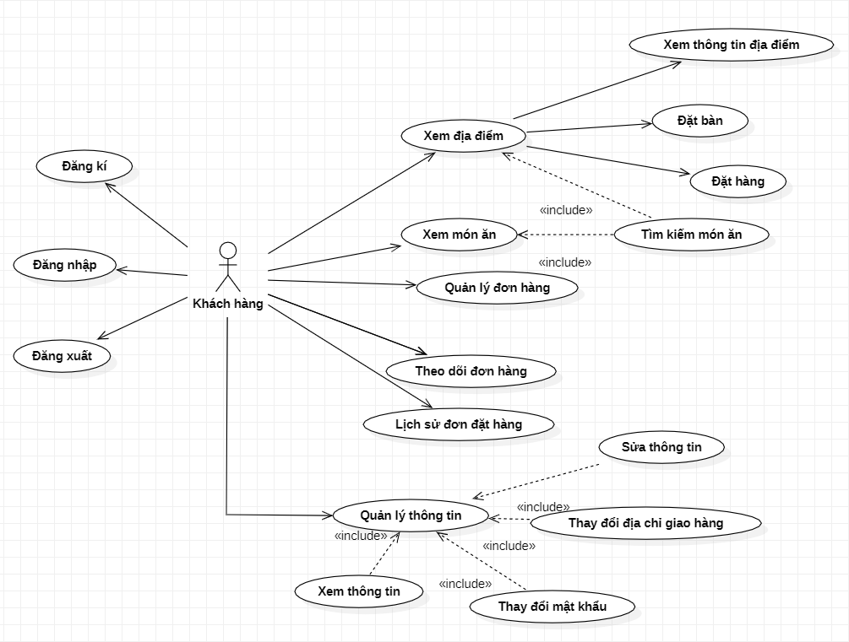 **Đặc tả use case khách hàng**

*Hình 1.Biểu đồ use case khách hàng*

|  |  |
| --- | --- |
| Use case | Xem thông tin chi tiết địa điểm , thức uống của khách hang |
| Tác nhân | Khác hàng (actor) |
| Mô tả chung | Khách hàng muốn thực hiện đặt bàn, đặt hàng |
| Luồng sự kiện chính | 1. Khách hàng chọn danh mục của địa điểm cần đặt hàng, đặt bàn.  2. Khách hàng xem chi tiết sản phẩm, thông tin địa điểm và tiến hành đặt bàn, đặt hàng  3. Khách hàng có thể xem đơn hàng đā đặt và xem lịch sử đơn hàng đó.  4. Khách hàng có thể chỉnh sửa thông tin cá nhân và có thể thay đổi mật khẩu. |

* 1. 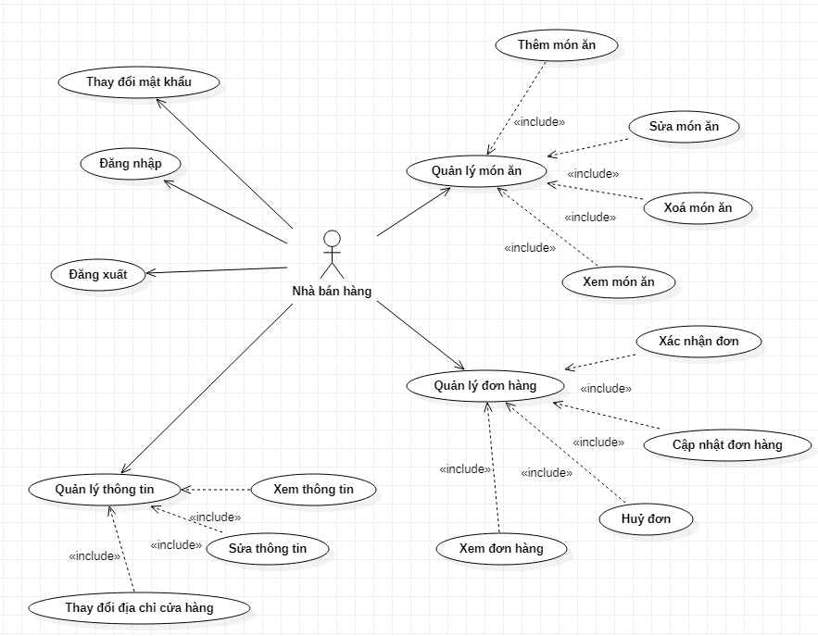 **Đặc tả use case nhà bán hàng**

*Hình 2 Biểu đồ use case nhà bán hàng*

|  |  |
| --- | --- |
| Use case | Quản lý thông tin,món ăn của địa điểm |
| Tác phẩm | Nhà bán hàng (user) |
| Mô tả chung | Quản lý đơn hàng và liên hệ khách hàng |
| Luồng sự kiện chính | 1. Nhà hàng có thể thêm , sửa xoá món ăn mà họ muốn. 2. Nhà hàng quản lý đơn hàng của khách hàng và liên hệ với khách hàng 3. Nhà bán hàng quản lý thông tin, thêm sửa xoá thông tin địa điểm đó. |

* 1. **Đặc tả use case của Admin**

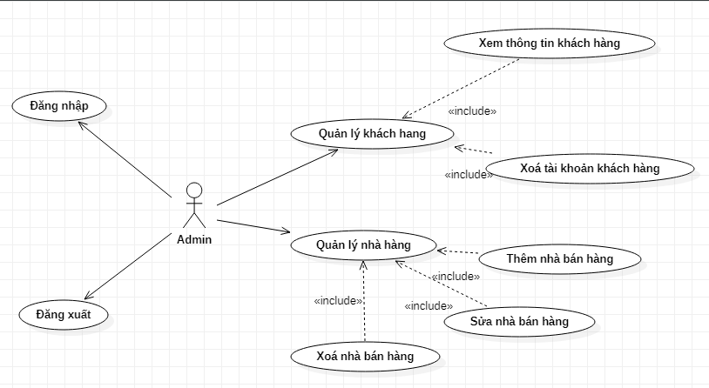

*Hình 3 Biểu đồ use case Admin*

|  |  |
| --- | --- |
| Use case | Quản lý tài khoản của khách hàng và nhà bán hàng |
| Tác phẩm | Quản trị viên(Admin) |
| Mô tả chung | Quản trị viên thực hiện thêm sửa xoá tài khoản |
| Luồng sự kiện chính | 1. Quản trị viên xem thông tin tài khoản và xoá tài khoản người dùng. 2. Quản trị viên thêm xoá địa chỉ nhà hàng. |

1. **Cơ sở dữ liệu**
   1. **Định nghĩa bảng**
      1. **Bảng địa điểm**

|  |  |  |
| --- | --- | --- |
| Tên | Kiểu | Mô tả |
| Id | Int(11) | Mã địa điểm không trùng lập |
| Name | Varchar(255) | Tên địa điểm |
| address | Text | Địa chỉ địa điểm |
| area | Varchar(255) | Khu vực địa điểm |
| phone | Varchar(13) | Số điện thoại |
| Open | Time | Giờ mở cửa |
| Close | Time | Giờ đóng cửa |
| image | Text | Ảnh đại diện |
| maps | Text | Bản đồ check địa điểm |
| Id_categori | Int(11) | Mã thể loại không trùng lập |
| Id_user | Int(11) | Mã người thêm địa chỉ |

* + - 1. **Bản sản phẩm**

|  |  |  |
| --- | --- | --- |
| Tên | Kiểu | Mô tả |
| Id | Int(11) | Mã sản phẩm không trùng lập |
| Name_product | Varchar(100) | Tên sản phẩm |
| Price | Int(11) | Giá sản phẩm |
| Content | Text | Nội dung |
| Image | Text | Hình ảnh sản phẩm |
| Id_categori | Int(11) | Mã loại sản phẩm |
| Id_user | Int(11) | Mã người thêm sản phẩm |
| Id_address | Int(11) | Mã địa chỉ |

* + - * 1. **Bảng thể loại**

|  |  |  |
| --- | --- | --- |
| Tên | Kiểu | Mô tả |
| Id | Int(11) | Mã thể loại không trùng lặp |
| name | Text | Sản phẩm thuộc nhóm thức ăn đã được định sẵn |
| Id_user | Int(11) | Mã người thêm loại sản phẩm |

**Bảng tài khoản**

|  |  |  |
| --- | --- | --- |
| Tên | Kiểu | Mô tả |
| Id | Int(11) | Mã tài khoản không trùng lặp |
| Name | Varchar(255) | Tên người dùng |
| Email | Varchar(255) | Email người dùng |
| Password | Varchar(255) | Mật khẩu |
| Remember_token | Varchar(100) | Mã bảo mật |
| Phone | Varchar(15) | Số điện thoại |
| Address | Text | Khu vực địa điểm |
| Avatar | Text | ảnh đại diện |
| Role_id | Int(11) | Mã quyền |

**Bảng phân quyền**

|  |  |  |
| --- | --- | --- |
| Tên | Kiểu | Mô tả |
| Id | Int(11) | Mã tài khoản không trùng lặp |
| Name | Varchar(255) | Quyền |

# KẾT QUẢ ĐẠT ĐƯỢC

* 1. **Một số giao diện trong website “địa điểm ăn uống”**
  2. **Giao diện trang chủ website**

Hiển thị một vài địa điểm ở trang chính gồm có thông tin

* Tên địa điểm
* Số điện thoại
* Địa chỉ
* Đánh giá

*Hình 4 Giao diện trang chủ*

* 1. **Giao diện địa điểm**

Trang này hiển thị tất cả các địa điểm

Thể loại:

* Món ăn (hiển thị các địa điểm ăn uống)
* Nước uống (hiển thị các địa điểm về nước uống)
* Ăn vặt (hiển thị các địa điểm về ăn vặt)

*Hình 5 Giao diện hiển thị tất cả các địa điểm của trang website*

* 1. **Giao diện chi tiết địa điểm**
* Hiện thị thông tin vị trí địa điểm đó
* Graphical user interface, application, website

  Description automatically generatedHiển thị món ăn có trong địa điểm đó gồm đơn giá, tên món ăn

*Hình 6 Giao diện chi tiết địa điểm*

* 1. **Quản trị viên**
* Quản lý tài khoản của người dùng có thể thêm sửa xoá tài khoản

Hình giao diện quản trị viên

* 1. **GH Giao diện đăng nhập và đăng kí**

Hình giao diện đăng kí

Hình giao diện đăng nhập

1. **KẾT LUẬN VÀ HƯỚNG PHÁT TRIỂN**
   * 1. **Kết quả đạt được**

* Xây dựng được một trang website có đủ những chức năng cơ bản như đăng nhập, đăng kí , xêm thông tin chi tiết trang quản trị viên.
* Giao diện đơn giản dễ dùng với người sử dụng.
* Xây dựng được một trang website có đủ những chức năng cơ bản như đăng nhập, đăng kí , xêm thông tin chi tiết trang quản trị viên.
* Giao diện đơn giản dễ dùng với người sử dụng.
* Xây dựng được một trang website có đủ những chức năng cơ bản như đăng nhập, đăng kí , xêm thông tin chi tiết trang quản trị viên.
* Giao diện đơn giản dễ dùng với người sử dụng.
  + 1. **Những hạn chế và thiếu sót**
* Một số chức năng phụ chưa hoàn chỉnh
* Chưa có chức năn đặt bàn , đặt hàng
  + 1. **Hướng phát triển**
* Xây dựng website bắt mắt hơn
* Làm được chức năn đặt bàn , đặt hàng
* Thêm một số chức năng phụ ma trong website nào cũng check được như bình luận , in , đánh giá.

**Tham khảo một số website:**

**1.Website:** [www.foody.vn](http://www.foody.vn)

**2.Web site :** [www.lozi.vn](http://www.lozi.vn)

**3.Web site :** [www.diadiemanuong.com](http://www.diadiemanuong.com)